Lista de exercícios – Caps. 7, 8 e 9.
TM-114 Transferência de Calor e Massa (turma B) – 2008/1

1. (Incropera et al., 6 ed., 7.2) Óleo de motor a 100ºC e a uma velocidade de 0,1 m/s escoa sobre as duas superfícies de uma placa plana com 1 m de comprimento mantida a 20ºC. Determine:
a) As espessuras das camadas-limite de velocidade e térmica na aresta de saída da placa. Resp: 0,147 m; 0,0143 m.
b) O fluxo térmico total e a tensão de cisalhamento local na superfície na aresta de saída da placa. Resp: -1300 W/m²; 0,0842 N/m²
c) A força de arrasto e a taxa de transferência de calor totais, por unidade de largura da placa. Resp: 0,337 N/m; -5200 W/m.

2. (Incropera et al., 6 ed., 7.10) Considere ar atmosférico a 25ºC e a uma velocidade de 25 m/s escoando sobre as duas superfícies de uma placa plana com 1 m de comprimento, mantida a 125ºC. Determine a taxa de transferência de calor saindo da placa, por unidade de largura, para valores do número de Reynolds crítico de 10⁵, 5x10⁵ e 10⁶. Resp: 13.600 W/m; 9780 W/m; 5530 W/m.

3. (Incropera et al., 6 ed., 7.16) Considere uma aleta retangular que é usada para resfriar o motor de uma motocicleta. A aleta possui 0,15 m de comprimento e está a uma temperatura de 250ºC, quando a motocicleta desloca-se a uma velocidade de 80 km/h em ar a 27ºC. O ar encontra-se em escoamento paralelo às superfícies da aleta e condições de escoamento turbulento podem ser admitidas ao longo de toda a superfície. Qual é a taxa de remoção de calor por unidade de largura da aleta? Resp: 5830 W/m.

4. (Incropera et al., 6 ed., 7.29) Uma série de chips eletrônicos é montada no interior de um recipiente retangular fechado e o resfriamento é implementado pela fixação de um dissipador de calor de alumínio (k = 180 W/mK). A base do dissipador tem dimensões de w₁ = w₂ = 100 mm, enquanto as 6 aletas têm espessura t = 10 mm e passo S = 18 mm. O comprimento das aletas é de L_{a} = 50 mm e a base do dissipador de calor tem uma espessura de L_{b} = 10 mm. Se o resfriamento é promovido pelo escoamento de água através do dissipador de calor com $u_{∞}=3 \text{m/s}$ e $T_{∞}$= 17ºC, qual é a temperatura da base do dissipador T_{b} quando a potência dissipada pelos chips for de P_{ele} = 1800 W? O coeficiente convectivo médio nas superfícies das aletas e na base exposta pode ser determinado supondo escoamento paralelo sobre uma placa plana. As propriedades da água podem ser aproximadas por k = 0,62 W/mK, ν = 7,73x10⁻⁷ m²/s e Pr = 5,2. Resp: 46,2ºC.
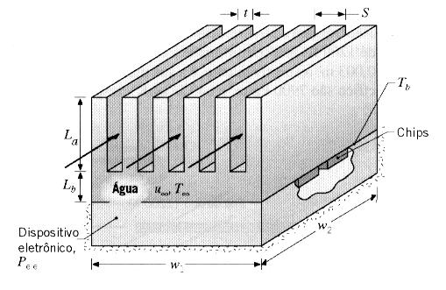

5. (Incropera et al., 6 ed., 7.42) Um tubo circular, com diâmetro externo de 25 mm, é colocado em uma corrente de ar a 25ºC e 1 atm de pressão. O ar está em escoamento cruzado em relação ao tubo com uma velocidade de 15 m/s, enquanto a superfície externa do tubo é mantida a 100ºC. Qual é a força de arrasto exercida no tubo por unidade de comprimento? Qual é a taxa de transferência de calor saindo do tubo por unidade de comprimento? Resp: 3,24 N/m; 520 W/m

6. (Incropera et al., 6 ed., 7.54) Para aumentar a transferência de calor entre dois fluidos escoando é proposta a inserção de uma aleta piniforme de alumínio 2024, com 10 mm de comprimento e 5 mm de diâmetro, através da parede que separa os dois fluidos. O pino é inserido até uma profundidade d no fluido 1. O fluido 1 é ar com uma temperatura média de 10ºC e velocidade aproximadamente uniforme de 10 m/s. O fluido 2 é ar com uma temperatura média de 40ºC e velocidade média de 3 m/s. Determine a taxa de transferência de calor do ar quente para o ar frio através do pino para d = 50 mm. Resp: 0,924 W

7. (Incropera et al., 6 ed., 7.66) Ar a 25ºC escoa sobre uma esfera, com 10 mm de diâmetro, com uma velocidade de 25 m/s, enquanto a superfície da esfera é mantida a 75ºC.
a) Qual é a força de arrasto na esfera? Resp: 0,011 N.
b) Qual é a taxa de transferência de calor saindo da esfera? Resp: 3,14 W.

8. (Incropera et al., 6 ed., 7.70) Um recipiente esférico de instrumentos para medições submarinas, usado para sondagens e para medir condições da água, tem um diâmetro de 85 mm e dissipa 300 W.
a) Determine a temperatura superficial do recipiente quando suspenso em uma baia na qual a corrente é de 1 m/s e a temperatura da água é de 15ºC. Resp: 18,8ºC.
b) Inadvertidamente, o recipiente é retirado da água e suspenso no ar sem desativar a potência. Determine a temperatura superficial do recipiente com o ar a 15ºC e uma velocidade do vento de 3 m/s. Resp: 672ºC.

9. (Incropera et al., 6 ed., 7.84) Um preaquecedor utiliza vapor de água saturado a 100ºC, alimentado pelo lado interno dos tubos de uma matriz, para aquecer ar que entra no sistema a 1 atm e 25ºC. O ar escoa em escoamento cruzado no lado externo dos tubos a 5 m/s. Cada tubo possui 1 m de comprimento e 10 mm de diâmetro externo. A matriz contém 196 tubos em um arranjo alinhado quadrado, no qual S_{T} = S_{L} = 15 mm. Qual é a taxa de transferência de calor total para o ar? Qual é a queda de pressão associada ao escoamento do ar? Resp: 58,5 kW; 5,9x10⁻³ bar.

10. (Incropera et al., 6 ed., 7.88) Uma matriz de tubos possui um arranjo alinhado com tubos de 30 mm de diâmetro e 1 m de comprimento, com S_{T} = S_{L} = 60 mm. Existem 10 colunas de tubos na direção do escoamento (N_{L} = 10) e 7 tubos por coluna (N_{T} = 7). Ar com condições a montante da matriz iguais a $T_{∞}$= 27ºC e V = 15 m/s, escoa em escoamento cruzado sobre os tubos, cujas paredes são mantidas a 100ºC pela condensação de vapor no seu interior. Determine a temperatura do ar ao deixar a matriz tubular, a queda de pressão ao longo da matriz e a potência necessária para o ventilador. Resp: 39ºC; 0,00993 bar; 6,26 kW.

11. (Incropera et al., 6 ed., 8.4) Um resfriador de óleo de motor possui um feixe de 25 tubos lisos, cada um com comprimento L = 2,5 m e diâmetro D = 10 mm. Se óleo a 300 K e a uma vazão mássica total de 24 kg/s escoa em condições plenamente desenvolvidas pelos tubos, quais são a queda de pressão e a potência de bombeamento requerida? Resp: 53,8 bar; 146 W.
12. (Incropera et al., 6 ed., 8.24) Um preaquecedor de óleo é constituído por um único tubo de 10 mm de diâmetro e 5 m de comprimento, com a sua superfície mantida a 175ºC por gases de combustão. O óleo de motor (novo) entra a 75ºC. Qual vazão deve ser alimentada para manter a temperatura de saída do óleo a 100ºC? Qual é a taxa de transferência de calor correspondente? Resp: 90 kg/h; 1360 W.

13. (Incropera et al., 6 ed., 8.27) No estágio final de produção, um produto farmacêutico é esterilizado pelo aquecimento de 25ºC a 75ºC à medida que ele se desloca, a 0,2 m/s, através de um tubo reto de aço inoxidável, com parede delgada e diâmetro de 12,7 mm. Um fluxo térmico uniforme é mantido por um aquecedor de resistência elétrica que se encontra enrolado ao redor da superfície externa do tubo. Se o tubo possui 10 m de comprimento, qual é o fluxo térmico requerido? Se o fluido entra no tubo com um perfil de velocidades plenamente desenvolvido e um perfil de temperaturas uniforme, quais são as temperaturas da superfície na saída do tubo e a uma distância de 0,5 m de sua entrada? As propriedades do fluido podem ser aproximadas por ρ = 1000 kg/m³, c_{p} = 4000 J/kgK, μ = 2x10⁻³ kg/s∙m, k = 0,8 W/mK e Pr = 10. Resp: 12.680 W/m²; 121ºC; 52,7ºC.

14. (Incropera et al., 6 ed., 8.37) Ar atmosférico entra em um duto de aquecimento não-isolado, que possui 10 m de comprimento e 150 mm de diâmetro, a 60ºC e 0,04 kg/s. A temperatura superficial do duto é aproximadamente constante e igual a T_{s} = 15ºC.
a) Quais são a temperatura de saída do ar, a taxa de transferência de calor q e a queda de pressão Δp para essas condições? Resp: 29,9ºC, -1212 W; 4,03 N/m².

15. (Incropera et al., 6 ed., 8.41) A superfície de um tubo, com parede delgada e 50 mm de diâmetro, é mantida a uma temperatura de 100ºC. Em um caso, ar encontra-se em escoamento cruzado sobre o tubo com uma temperatura de 25ºC e uma velocidade de 30 m/s. Em outro caso, ar encontra-se em escoamento plenamente desenvolvido no interior do tubo com uma temperatura de 25ºC e uma velocidade média de 30 m/s. Compare o fluxo térmico do tubo para o ar nos dois casos. Resp: 7840 W/m²; 7040 W/m².

16. (Incropera et al, 6 ed., 8.45) Ar, a 200 kPa, entra em um tubo, de parede delgada, com 25 mm de diâmetro e 2 m de comprimento, a 150ºC e 6 m/s. Vapor d’água, a 20 bar, condensa sobre a superfície externa.
a) Determine a temperatura de saída e a queda de pressão no ar, bem como a taxa de transferência de calor para o ar. Resp: 198ºC; 71 N/m²; 221 W.
b) Calcule os parâmetros da parte (a), se a pressão do ar for dobrada. Resp: 195ºC; 119 N/m²; 415 W.

17. (Incropera et al., 6 ed., 8.52) Os gases de exaustão de um forno de processamento de fios são descarregados em uma grande chaminé e as temperaturas do gás e da superfície de saída da chaminé devem ser estimadas. O conhecimento da temperatura de saída do gás T_{m,sai} é útil para estimar a dispersão de efluentes na pluma térmica, enquanto o conhecimento da temperatura da superfície de saída da chaminé T_{s,sai} indica se irá ocorrer a condensação dos produtos gasosos. A chaminé cilíndrica e com parede delgada possui 0,5 m de diâmetro e 6,0 m de altura. A vazão dos gases de exaustão é de 0,5 kg/s e a temperatura de entrada dos gases é de 600ºC. Considere condições nas quais a temperatura do ar ambiente e a velocidade do vento são de 4ºC e 5 m/s, respectivamente. Aproximando as propriedades termofísicas do gás por aquelas do ar atmosférico, estime as temperaturas de saída do gás e da superfície da chaminé em sua saída para as condições dadas. Resp: 543ºC; 232ºC.
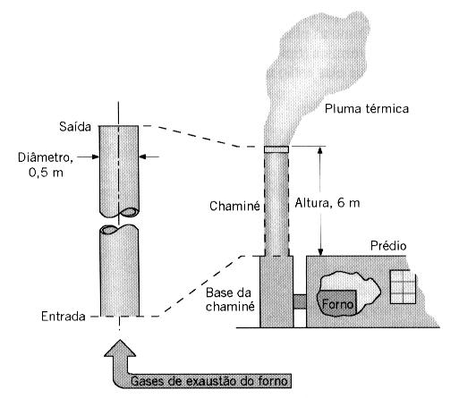

18. (Incropera et al., 6 ed., 8.60) Um tubo de parede delgada, com diâmetro de 6 mm e comprimento de 20 m, é usado para transportar gases de exaustão de uma chaminé até o laboratório, em um prédio próximo, para análise. O gás entra no tubo a 200ºC e a uma vazão mássica de 0,003 kg/s. Ventos do outono, a uma temperatura de 15ºC, sopram em direção cruzada ao tubo a uma velocidade de 5 m/s. Considere as propriedades termofísicas dos gases de exaustão iguais à do ar.
a) Estime o coeficiente de transferência de calor médio para os gases de exaustão escoando no interior do tubo. Resp: 409 W/m²K.
b) Estime o coeficiente de transferência de calor par ao ar que escoa em escoamento cruzado sobre a superfície externa do tubo. Resp: 93,4 W/m²K.
c) Estime o coeficiente global de transferência de calor U e a temperatura dos gases de exaustão quando eles chegam ao laboratório. Resp: 76,1 W/m²K; 15ºC.

19. (Incropera et al., 6 ed., 8.74) Ar, a 3x10⁻⁴ kg/s e 27ºC, entra em um duto retangular que possui 1 m de comprimento e 4 mm por 16 mm de lado. Um fluxo térmico uniforme de 600 W/m² é imposto na superfície do duto. Qual é a temperatura do ar e da superfície do duto na sua saída? Resp: 379 K; 406 K.

20. (Incropera et al., 6 ed., 8.78) Ar, a 1 atm e 285 K, entra em um duto retangular com 2 m de comprimento e seção transversal de 75 mm por 150 mm. O duto é mantido a uma temperatura superficial constante de 400 K e a vazão mássica do ar é de 0,10 kg/s. Determine a taxa de transferência de calor do duto para o ar e a temperatura de saída do ar. Resp: 2720 W; 312 K.

21. (Incropera et al., 6 ed., 8.84) Uma placa de circuitos eletrônicos, que dissipa 50 W, é posicionada entre dois sumidouros de calor com dutos por onde é efetuada a circulação forçada de ar. Os sumidouros têm 150 mm de comprimento e possuem 24 passagens retangulares de 6 mm por 25 mm. Ar atmosférico, a uma vazão volumétrica de 0,060 m³/s e a 27ºC, é soprado através dos sumidouros por um soprador. Estime a temperatura de operação da placa e a queda e pressão ao longo do sumidouro. Resp: 30ºC; 156 N/m².
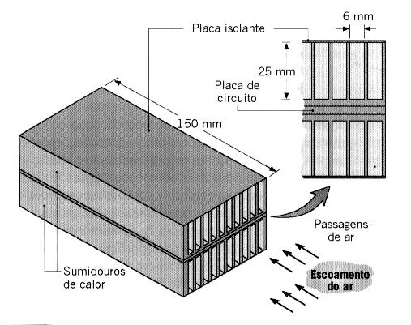

22. (Incropera et al., 6 ed., 8.90) Considere uma região anular entre dois tubos concêntricos na qual os diâmetros interno e externo são de 25 mm e 50 mm. Água entra na região anular a 0,04 kg/s e 25ºC. Se a parede do tubo interno é aquecida eletricamente a uma taxa (por unidade de comprimento) de $q^{'}=\text{4000}$W/m, enquanto a parede do tubo externo é termicamente isolada, qual deve ser o comprimento dos tubos para que a água atinja uma temperatura de 85ºC na saída? Qual é a temperatura na superfície do tubo interno na saída, onde condições plenamente desenvolvidas podem ser consideradas? Resp: 2,51 m; 388ºC.

23. (Incropera et al., 6 ed., 9.1) Usando os valores para a massa específica da água da Tabela A.6, calcule o coeficiente de expansão volumétrica térmica a 300 K a partir de sua definição, Equação 9.4, e compare o seu resultado com o valor apresentado na tabela. Resp: 300,9x10⁻⁶ K⁻¹.

24. (Incropera et al., 6 ed., 9.6) Seja uma grande placa vertical com uma temperatura superficial uniforme de 130ºC, suspensa em ar quiescente a 25ºC e a pressão atmosférica.
a) Estime a espessura da camada-limite em uma posição a 0,25 m da aresta inferior da placa. Resp: 17,5 mm.
b) Qual é a velocidade máxima na camada-limite nesse local e em qual posição na camada-limite esse valor máximo ocorre? Resp: 0,47 m/s; 3,5 mm.
c) Usando o resultado da solução por similaridade, Equação 9.19, determine o coeficiente de transferência de calor a 0,25 m da aresta inferior da placa. Resp: 4,3 W/m²K.
d) Em qual local na placa, medido a partir de sua aresta inferior, a camada-limite irá se tornar turbulenta? Resp: 0,60 m.

25. (Incropera et al., 6 ed., 9.9) Considere uma série de aletas retangulares verticais, que deve ser usada para resfriar um componente eletrônico, montada em ar atmosférico quiescente a $T_{∞}=\text{27}ºC$. Cada aleta possui L = 20 mm e H = 150 mm, e opera a uma temperatura aproximadamente uniforme de T_{s} = 77ºC.
a) Admitindo que cada superfície da aleta seja uma placa vertical em um meio quiescente infinito, descreva sucintamente o motivo da existência de um espaçamento ótimo entre aletas S. Usando a Figura 9.4, estime o valor ótimo de S para as condições especificadas. Resp: 34 mm.
b) Para o valor ótimo de S e uma espessura das aletas de t = 1,5 mm, estime a taxa de transferência de calor saindo das aletas para uma série de aletas com largura W = 355 mm. Resp: 16,8 W.

26. (Incropera et al., 6 ed., 9.24) Uma placa quadrada em puro alumínio, 0,5 m de lado com 16 mm de espessura, está inicialmente a 300ºC e encontra-se suspensa no interior de uma grande câmara. As paredes da câmara são mantidas a 27ºC, da mesma forma que o ar em seu interior. Se a emissividade da superfície da placa é de 0,25, qual é a taxa de resfriamento inicial? É razoável supor a temperatura da placa uniforme durante o processo de resfriamento? Resp: -0,136 K/s.

27. (Incropera et al., 6 ed., 9.29) A porta de um refrigerador possui uma altura de H = 1 m e uma largura de W = 0,65 m e está localizada em uma grande sala na qual o ar e as paredes estão a $T_{∞}=T_{\text{viz}}=\text{25}ºC$. A porta é formada por uma camada de isolamento térmico à base de poliestireno (k = 0,03 W/mK) posicionada entre finas chapas de aço (ε = 0,6) e de polipropileno. Sob condições normais de operação, a superfície interna da porta é mantida a uma tempratura fixa de T_{s,i} = 5ºC. Estime o ganho de calor através da porta na pior condição, que corresponde à ausência da camada de isolante (L = 0). Resp: 94,3 W.
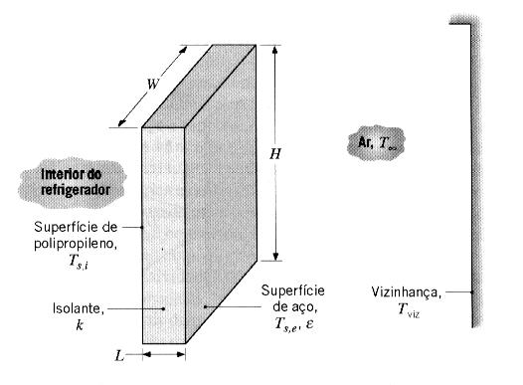

28. (Incropera et al., 6 ed., 9.34) O escoamento de ar através de um longo duto de ar-condicionado, com formato quadrado e 0,2 m de lado, mantém a sua superfície externa a uma temperatura de 10ºC. Se o duto, na posição horizontal, não possui isolamento térmico e está exposto ao ar a 35ºC no porão de uma casa, qual é o ganho de calor por unidade de comprimento do duto? Resp: 86,5 W/m.

29. (Incropera et al., 6 ed., 9.40) Uma grade de aquecimento circular, com diâmetro de 0,25 m e emissividade de 0,9 é mantida a uma temperatura superficial constante de 130ºC. Qual é a potência elétrica necessária quando o ar ambiente e a vizinhança estão a 24ºC? Resp: 90,2 W.

30. (Incropera et al, 6 ed., 9.54) Uma tubulação de vapor horizontal, sem isolamento térmico, passa através de uma grande sala cujas paredes e o ar ambiente estão a 300 K. A tubulação, com 150 mm de diâmetro, possui uma emissividade de 0,85 e uma temperatura superficial externa de 400 K. Calcule a perda de calor por unidade de comprimento da tubulação. Resp: 698 W/m.

31. (Incropera et al., 6 ed., 9.58) Uma longa linha de vapor horizontal, com 89 mm de diâmetro externo e uma emissividade de 0,8 transporta vapor a 200ºC e está exposta a ar atmosférico e a uma grande vizinhança a uma temperatura equivalente de 20ºC.
a) Calcule a perda de calor por unidade de comprimento em um dia calmo. Resp: 929 W/m.
b) Calcule a perda de calor em um dia com vento, com sua velocidade igual a 8 m/s. Resp: 2340 W/m.
c) Para as condições da parte (a), calcule a perda térmica com uma camada de isolante (k = 0,08 W/mK) com 20 mm de espessura. A perda térmica irá mudar significativamente com uma velocidade de vento considerável? Resp: 187 W/m.

32. (Incropera et al., 6 ed., 9.83) Uma série de placas de circuitos verticais encontra-se imersa em ar ambiente quiescente a $T_{∞}=\text{17}ºC$. Embora os componentes sejam salientes em relação aos substratos, é razoável, em uma primeira aproximação, considerar placas planas com fluxo térmico na superfície uniforme $q_{s}^{''}$. Considere placas com comprimento e largura L = W = 0,4 m e espaçamento S = 25 mm. Se a temperatura máxima admissível na placa é de 77ºC, qual é a potência máxima que pode ser dissipada por placa? Resp: 91,8 W
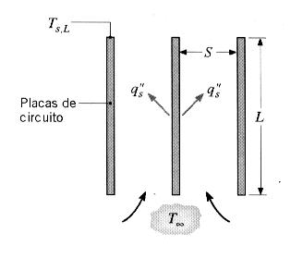

33. (Incropera et al., 6 ed., 9.85) A porta de um lava-louças com largura de 580 mm possui um respiradouro de ar vertical com 500 mm de altura e que apresenta um espaçamento de 20 mm entre a bacia interna, que opera a 52ºC, e uma placa externa, que é isolada termicamente.

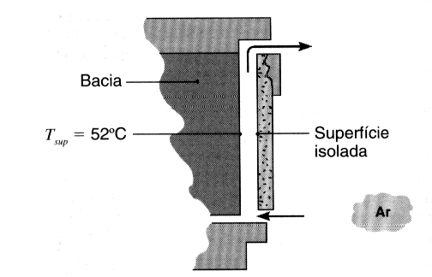

a) Determine a perda de calor na superfície da bacia quando o ar ambiente está a 27ºC. Resp: 28,8 W.
b) Uma mudança no projeto da porta proporciona a oportunidade de aumentar ou diminuir o espaçamento de 20 mm em 10 mm. Quais recomendações você faria com relação a como a variação no espaçamento irá alterar a perda de calor?

34. (Incropera et al., 6 ed., 9.91) A placa absorvedora e a placa de cobertura adjacente em um coletor solar plano estão a 70º e 35ºC, respectivamente, e encontram-se separadas por uma camada de ar com 0,05 m de espessura. Qual é a taxa de transferência de calor por convecção natural, por unidade de área superficial, entre as duas placas, se elas estão inclinadas com 60º em relação à horizontal? Resp: 84 W/m².
35. (Incropera et al., 6 ed., 9.93) Uma cavidade retangular é formada por duas placas paralelas quadradas com 0,5 m de lado, separadas por uma distância de 50 mm. As fronteiras laterais da região entre as placas são isoladas. A placa aquecida é mantida a 325 K e a placa resfriada a 275 K. Estime o fluxo térmico entre as superfícies para três orientações da cavidade, usando a notação da Figura 9.6: vertical com τ = 90º, horizontal com τ = 0º e horizontal com τ = 180º. Resp: 124 W/m²; 146 W/m²; 26 W/m².

36. (Incropera et al., 6 ed., 9.104) As superfícies de dois longos tubos horizontais concêntricos, com paredes delgadas e raios de 100 e 125 mm, são mantidas a 300 e 400 K, respectivamente. Sendo a região anular pressurizada com nitrogênio a 5 atm, estime a taxa de transferência de calor convectiva, por unidade de comprimento dos tubos. Resp: 463 W/m.

37. (Incropera et al., 6 ed., 9.105) Nitrogênio líquido é armazenado em um vaso esférico com parede delgada, cujo diâmetro é de D_{i} = 1 m. O vaso está posicionado concentricamente no interior de um recipiente esférico maior, também com parede delgada e que possui um diâmetro D_{e} = 1,10 m. A cavidade formada entre os vasos esféricos é preenchida com hélio a pressão atmosférica.
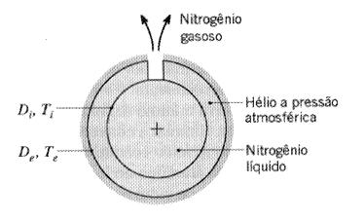
Sob condições normais de operação, as temperaturas nas superfícies das esferas interna e externa são T_{i} = 77 K e T_{e} = 283 K. Sendo o calor latente de vaporização do nitrogênio igual a 2x10⁵ J/kg, qual é a taxa mássica $\overset{˙}{m}$ (kg/s) de nitrogênio gasoso perdida no sistema? Resp: 0,022 kg/s.

38. (Incropera et al., 6 ed., 9.109) Um conjunto de placas de circuitos verticais com 150 mm de altura deve ser resfriado com ar de tal maneira que a temperatura nas placas não seja superior a 60ºC, quando a temperatura do ambiente é de 25ºC.
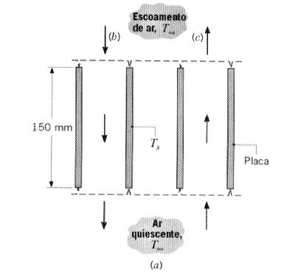
Admitindo condições de superfícies isotérmicas, determine a dissipação de potência elétrica admissível por placa nas seguintes configurações de resfriamento:
a) Somente convecção natural (nenhum escoamento forçado de ar). Resp: 54,6 W/m.
b) Escoamento de ar com uma velocidade descendente de 0,6 m/s. Resp: 72,3 W/m.
c) Escoamento de ar com uma velocidade ascendente de 0,3 m/s. Resp: 70,7 W/m.
d) Escoamento de ar com uma velocidade (ascendente ou descendente) de 5 m/s. Resp: 235 W/m.

39. (Incropera et al., 6 ed., 9.110) Um tubo horizontal com 100 mm de diâmetro transporta óleo quente que deve ser usado no projeto de um aquecedor de água industrial. Com base em uma vazão consumida de água típica, a sua velocidade sobre o tubo é de 0,5 m/s. O óleo quente mantém a temperatura da superfície externa do tubo a 85ºC e a temperatura da água é de 37ºC.
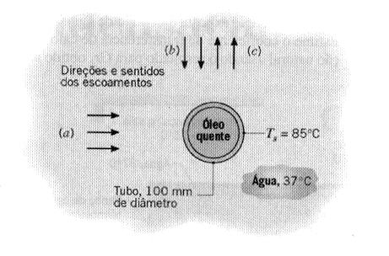
Investigue o efeito da direção do escoamento sobre a taxa de transferência de calor (W/m) para escoamentos: (a) horizontal; (b) descendente; e (c) ascendente.

